黄埔职校党课学习班学员参加志愿助残活动

9月27日下午，黄埔职校党课学习班学员共30人到黄埔区残疾人康复中心开展志愿活动。活动主要内容有与老人家聊天，辅导智障孩子，与残疾人一起做手工，一起玩游戏等等。
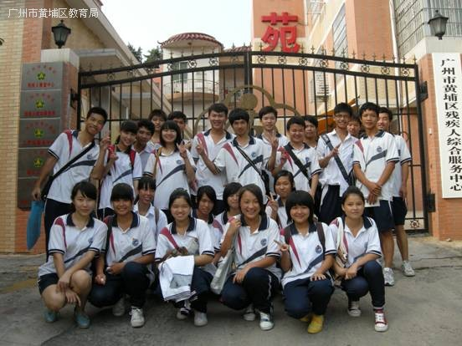
本次主题活动的开展，使党课学习班学员得到了很好的锻炼，增强了社会责任感和奉献意识。
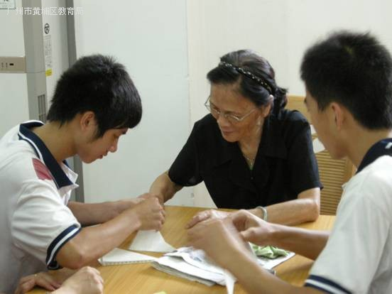
同学们走近残疾人，了解关注残疾人的真实生存状态，倡导了志愿助残理念，在活动共同成长，共同谱写了一段爱的篇章。
